利用Chameleon工具迁移



华为技术有限公司

# 关卡一、安装Chameleon工具

安装Chameleon工具, 作业提交任务如下：

任务一：Chameleon工具安装是否成功验证

1. 查询Chameleon工具版本成功截图

[omm@opengauss01 openGauss-server]$ chameleon --version #查看安装完成版本

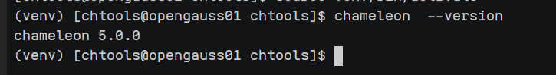

## 思考题

如果我们在安装chameleon工具之前发现主机上已安装了版本较低的chameleon，我们该如何处理，执行覆盖还是卸载等操作，请思考：

答：如果在主机上安装了版本较早的chameleon工具需要进行预先卸载命令：pip3 uninstall chameleon

# 关卡二、数据库迁移

任务一：是否将数据迁移成功验证

1. 查询openGuass数据库的迁移表，并将结果进行截图：

Graduation_design=# Set current_schema=”oasys”

Graduation_design=# **\dt**

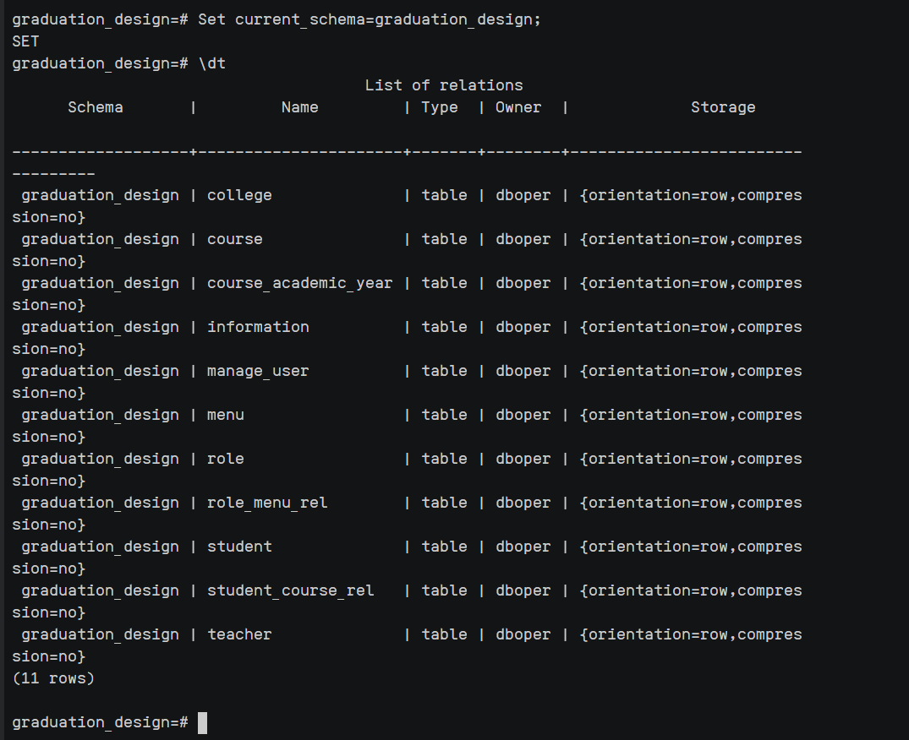

## 思考题

我们在使用chameleon工具进行迁移之前需要配置default.yml文件，那么default.yml文件中涵盖了哪一些参数，请列举？

答：1. 全局设置主要定义log文件路径、log等级等

2. 类型重载让用户可以自定义类型转换规则，允许用户覆盖已有的默认转换规则

3. 目标数据库连接设置用于配置连接至openGauss的连接参数

4. 源数据库设置定义连接至Mysql的连接参数以及其他复制过程中的可配置项目

# 关卡三、学生选课管理系统验证

任务一：应用部署成功后的验证

1. 在连接到学生管理登录页面后并截图，需要带上登录IP：

**登录IP [http://120.46.209.76:8088/](http://119.3.169.249:8088/)**

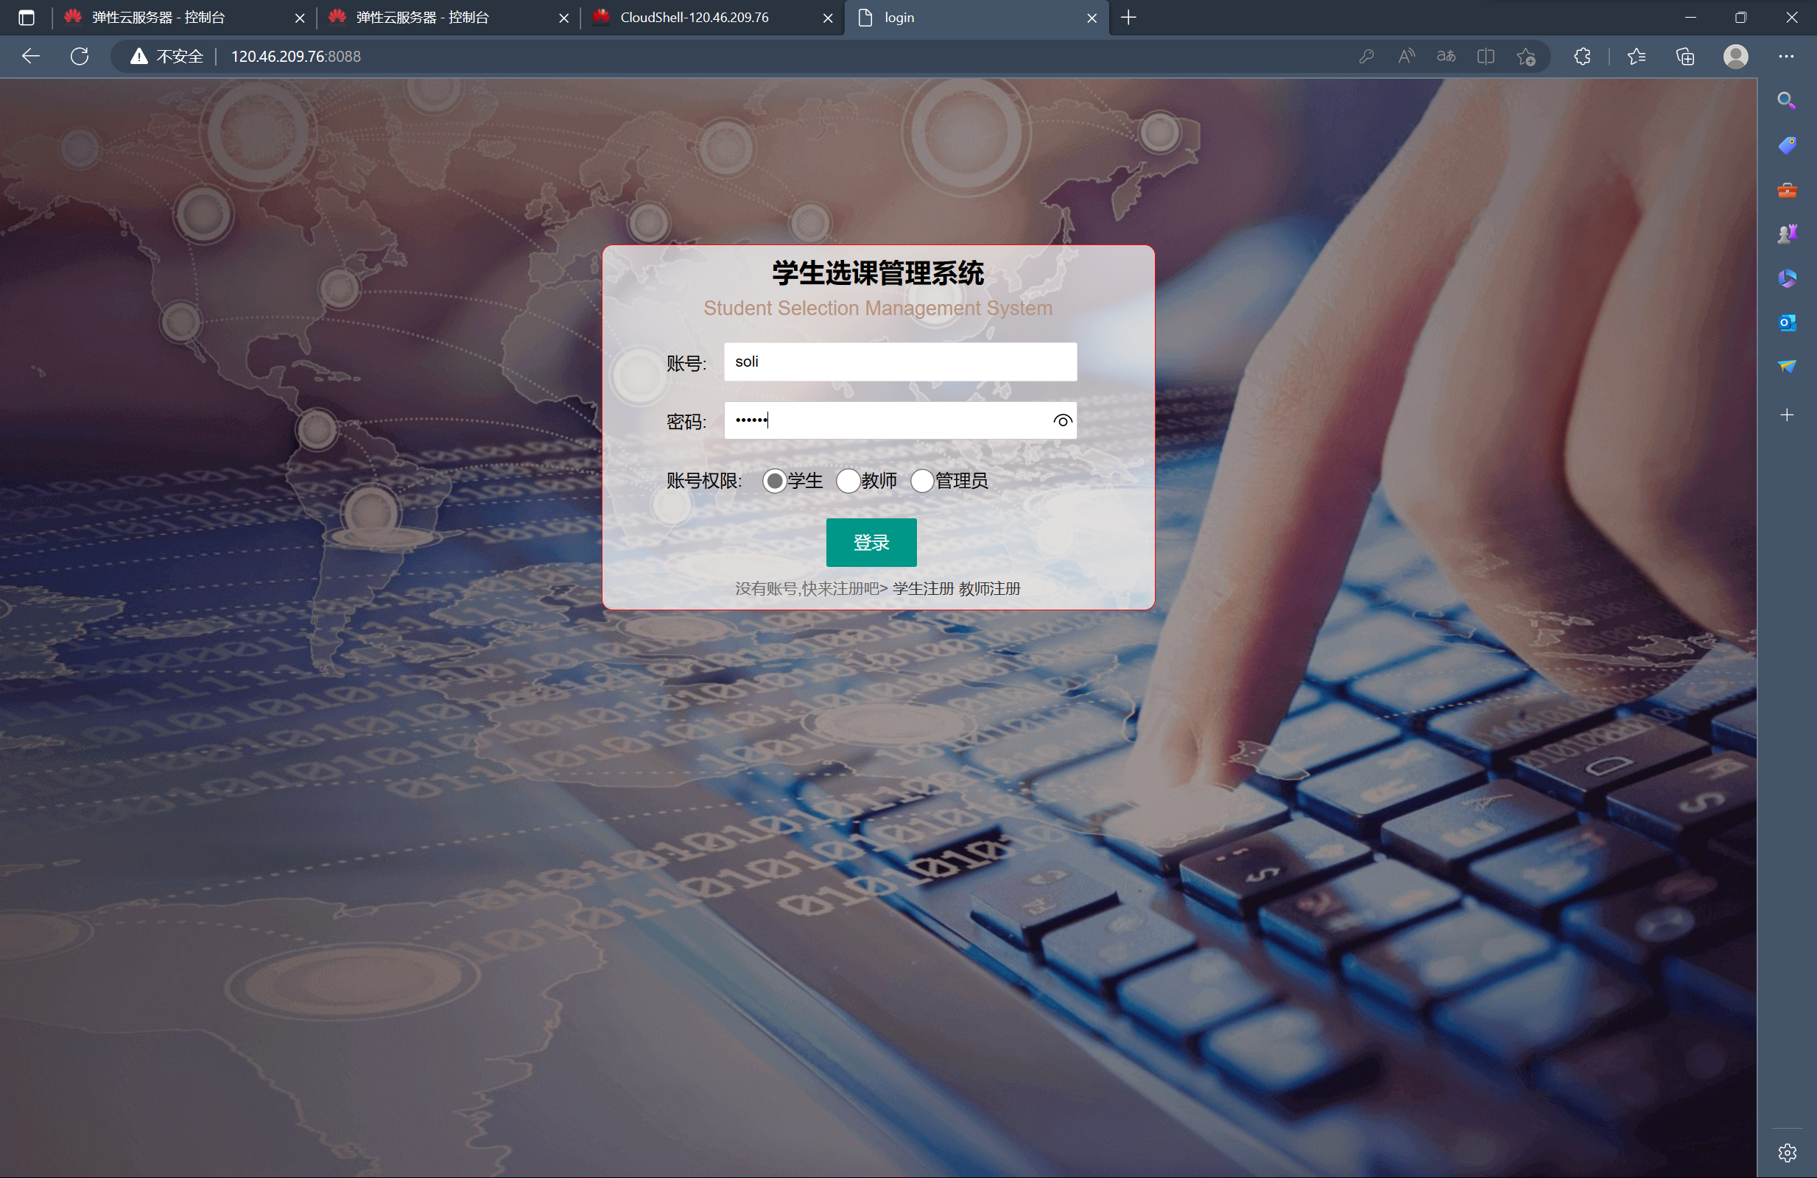

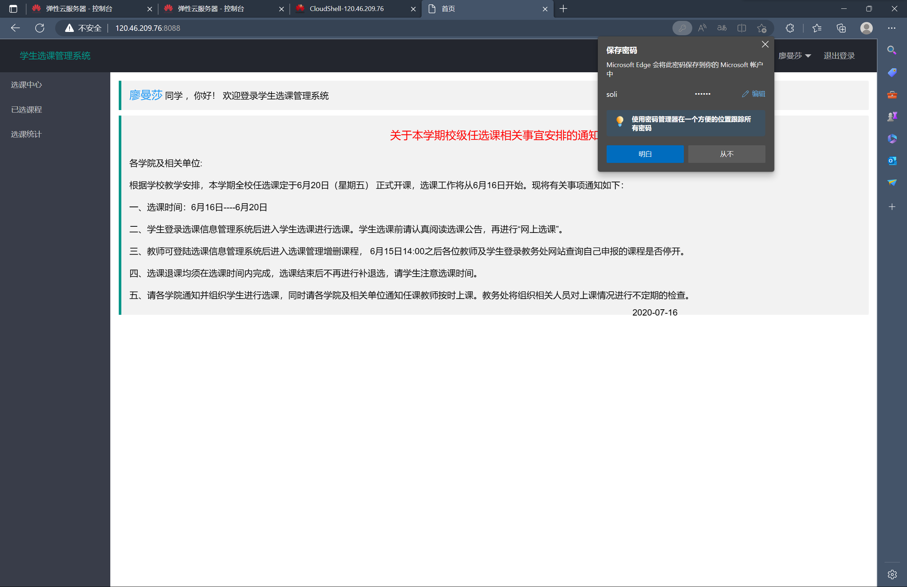

## 思考题

我们在安装软件包的时候会出现公钥尚未安装的情况造成安装时进行报错，我们可以采用什么命令进行跳过？请思考：

答：在命令后面加上--nogpgcheck进行跳过公钥检查安装。